|  |  |  |
| --- | --- | --- |
| 项目名称  Project Name | | 密级  Confidentiality Level |
|  | | 仅供收件方查阅 |
| 项目编号  Project ID | 版本  Version | 文档编号  Document Code |
|  |  | Project ID_ACC_002 |

Drift Book List Project Closure Summary Report

漂流书单 项目关闭总结报告

|  |  |  |  |
| --- | --- | --- | --- |
| Prepared by  拟制 | 郭映中 | Date  日期 | 2017/7/6 |
| Reviewed by  评审人 |  | Date  日期 | yyyy-mm-dd |
| Approved by  批准 |  | Date  日期 | yyyy-mm-dd |

Revision Record

修订记录

| Date  日期 | Revision Version  修订版本 | CR ID /Defect ID  CR/ Defect号 | Sec No.  修改章节 | Change Description  修改描述 | Author  作者 |
| --- | --- | --- | --- | --- | --- |
| 2017/7/6 | 1 | 1 | 1 | 创建 | 郭映中 |
|  |  |  |  |  |  |
|  |  |  |  |  |  |
|  |  |  |  |  |  |
|  |  |  |  |  |  |
|  |  |  |  |  |  |
|  |  |  |  |  |  |
|  |  |  |  |  |  |
|  |  |  |  |  |  |
|  |  |  |  |  |  |

Catalog目 录

一、项目基本情况 4

二、项目的完成情况 4

三、学员任务及其工作量总结 4

四、项目进度 5

五、经验教训及改进建议 5

# 一、项目基本情况

|  |  |  |  |
| --- | --- | --- | --- |
| 项目名称： | 漂流书单 | | |
| 开发环境： | Linux + PyCharm | 运行平台： | Linux |
| 项目起止时间： | 2017/6/21 ~ 2017/7/6 | 项目地点： | 软院五楼 |
| 项目组成员： | 郭映中、许乐敏、陆鹏起、周厚铨 | | |
| 项目描述： | 漂流书单是一款以读书为题材的在线交流平台，用户可针对自己喜欢的书籍进行点评或漂流，这些信息将会漂流给同类感受的用户，双方便可以进行互动交流，同时可以利用地图位置对书籍信息进行展示，用户可以选择需要的书籍进行交换，后台可以对数据进行统计和分析，并进行图表显示。 | | |

# 二、项目的完成情况

（说明：描述项目总体完成情况、各模块完成情况，及总体代码规模和代码缺陷率）

项目总体完成良好，主要功能全部实现，各模块都已完成。

后台代码规模：

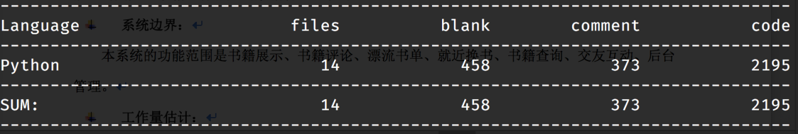

前端代码规模：

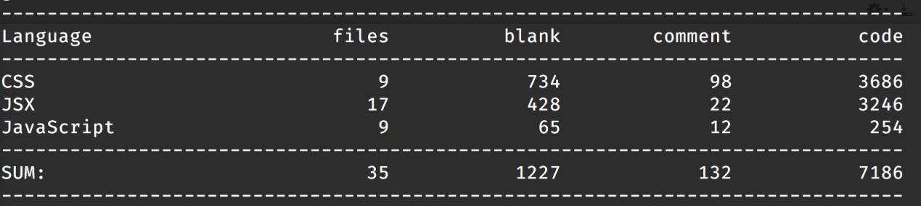

# 三、学员任务及其工作量总结

|  |  |  |  |
| --- | --- | --- | --- |
| 姓名 | 职责 | 负责模块 | 代码行数/注释行数 |
| 郭映中 | 前端/后端开发 | 用户登录后台、用户注册后台、用户管理前端/后台、  书单管理前端、查看书籍前端 | ？？ |
| 许乐敏 | 前端/后端开发 | 朋友管理前端、朋友管理后台  书单管理后台、查看书籍后台  首页、搜索数据交互部分后台 | ？？ |
| 陆鹏起 | 前端开发 | 整体UI风格设计、登录界面前端、首页前端、搜索前端、朋友动态前端 | ？？ |
| 周厚铨 | 数据库/后端开发 | 动态界面前端、动态界面后台、分页组件前端、数据库设计及维护、个性化推荐后台 | ？？ |
| 合计 | | | ？？ |

# 四、项目进度

|  |  |  |  |  |  |
| --- | --- | --- | --- | --- | --- |
| 项目阶段 | 计划 | | 实际 | | 项目进度偏移（天） |
| 开始日期 | 结束日期 | 开始日期 | 结束日期 |
| 立项 | 6/12 | 6/13 | 6/12 | 6/13 | 0 |
| 计划 | 6/13 | 6/14 | 6/13 | 6/14 | 0 |
| 需求 | 6/14 | 6/16 | 6/14 | 6/16 | 0 |
| 设计 | 6/17 | 6/19 | 6/17 | 6/19 | 0 |
| 编码 | 6/20 | 7/5 | 6/20 | 7/5 | 0 |
| 测试 | 7/5 | 7/6 | 7/5 | 7/6 | 0 |

# 五、经验教训及改进建议

经验教训：

1. 应该加强团队协作工具的使用

2. 应该加强代码规范

3. 技术上应该选择尽量成熟的框架、语言

改进建议；

无